✎ Il primo giorno di scuola ツ
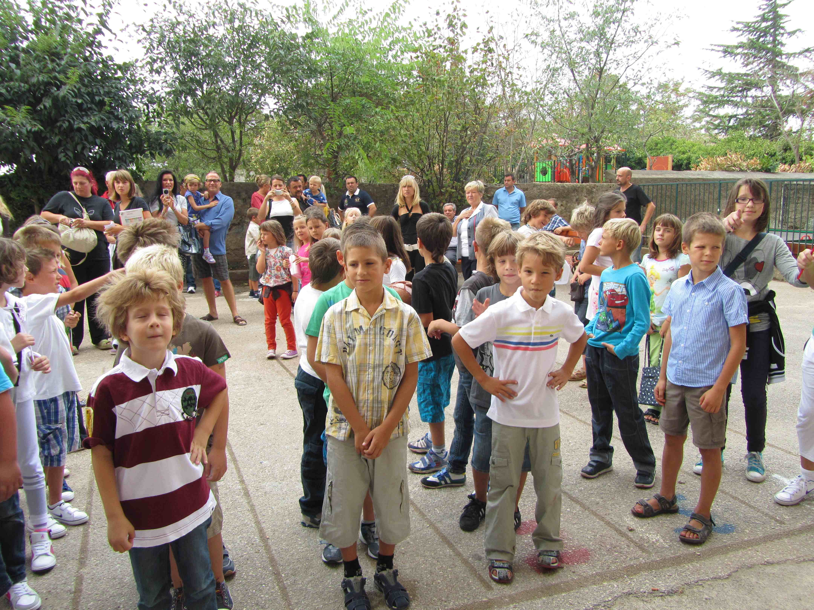
Lunedì, 3 settembre è iniziato un nuovo anno scolastico. Ancora una volta, tutti gli alunni si sono ritrovati tra i banchi di scuola. Una marea di storie estive ed emozionanti si potevano sentire lungo i corridoi.
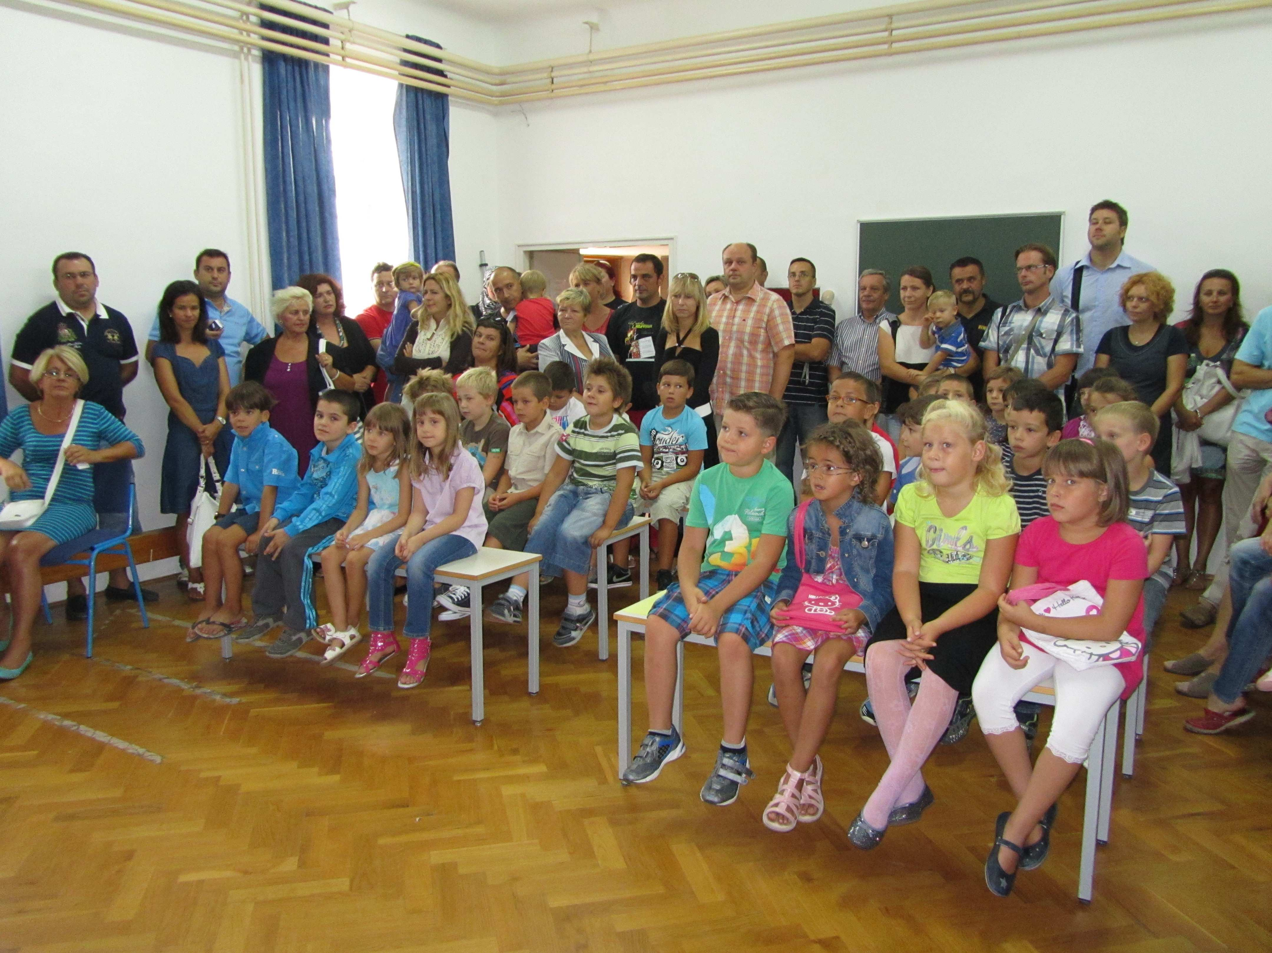
Dopo la seconda ora abbiamo dato il benvenuto alle prime classi. Tra musica e divertenti esibizioni i ragazzi della prima hanno conosciuto le nuove maestre. Hanno intrapreso una divertente ed importante avventura tra libri, giochi e nuove amicizie. ≥^.^≤
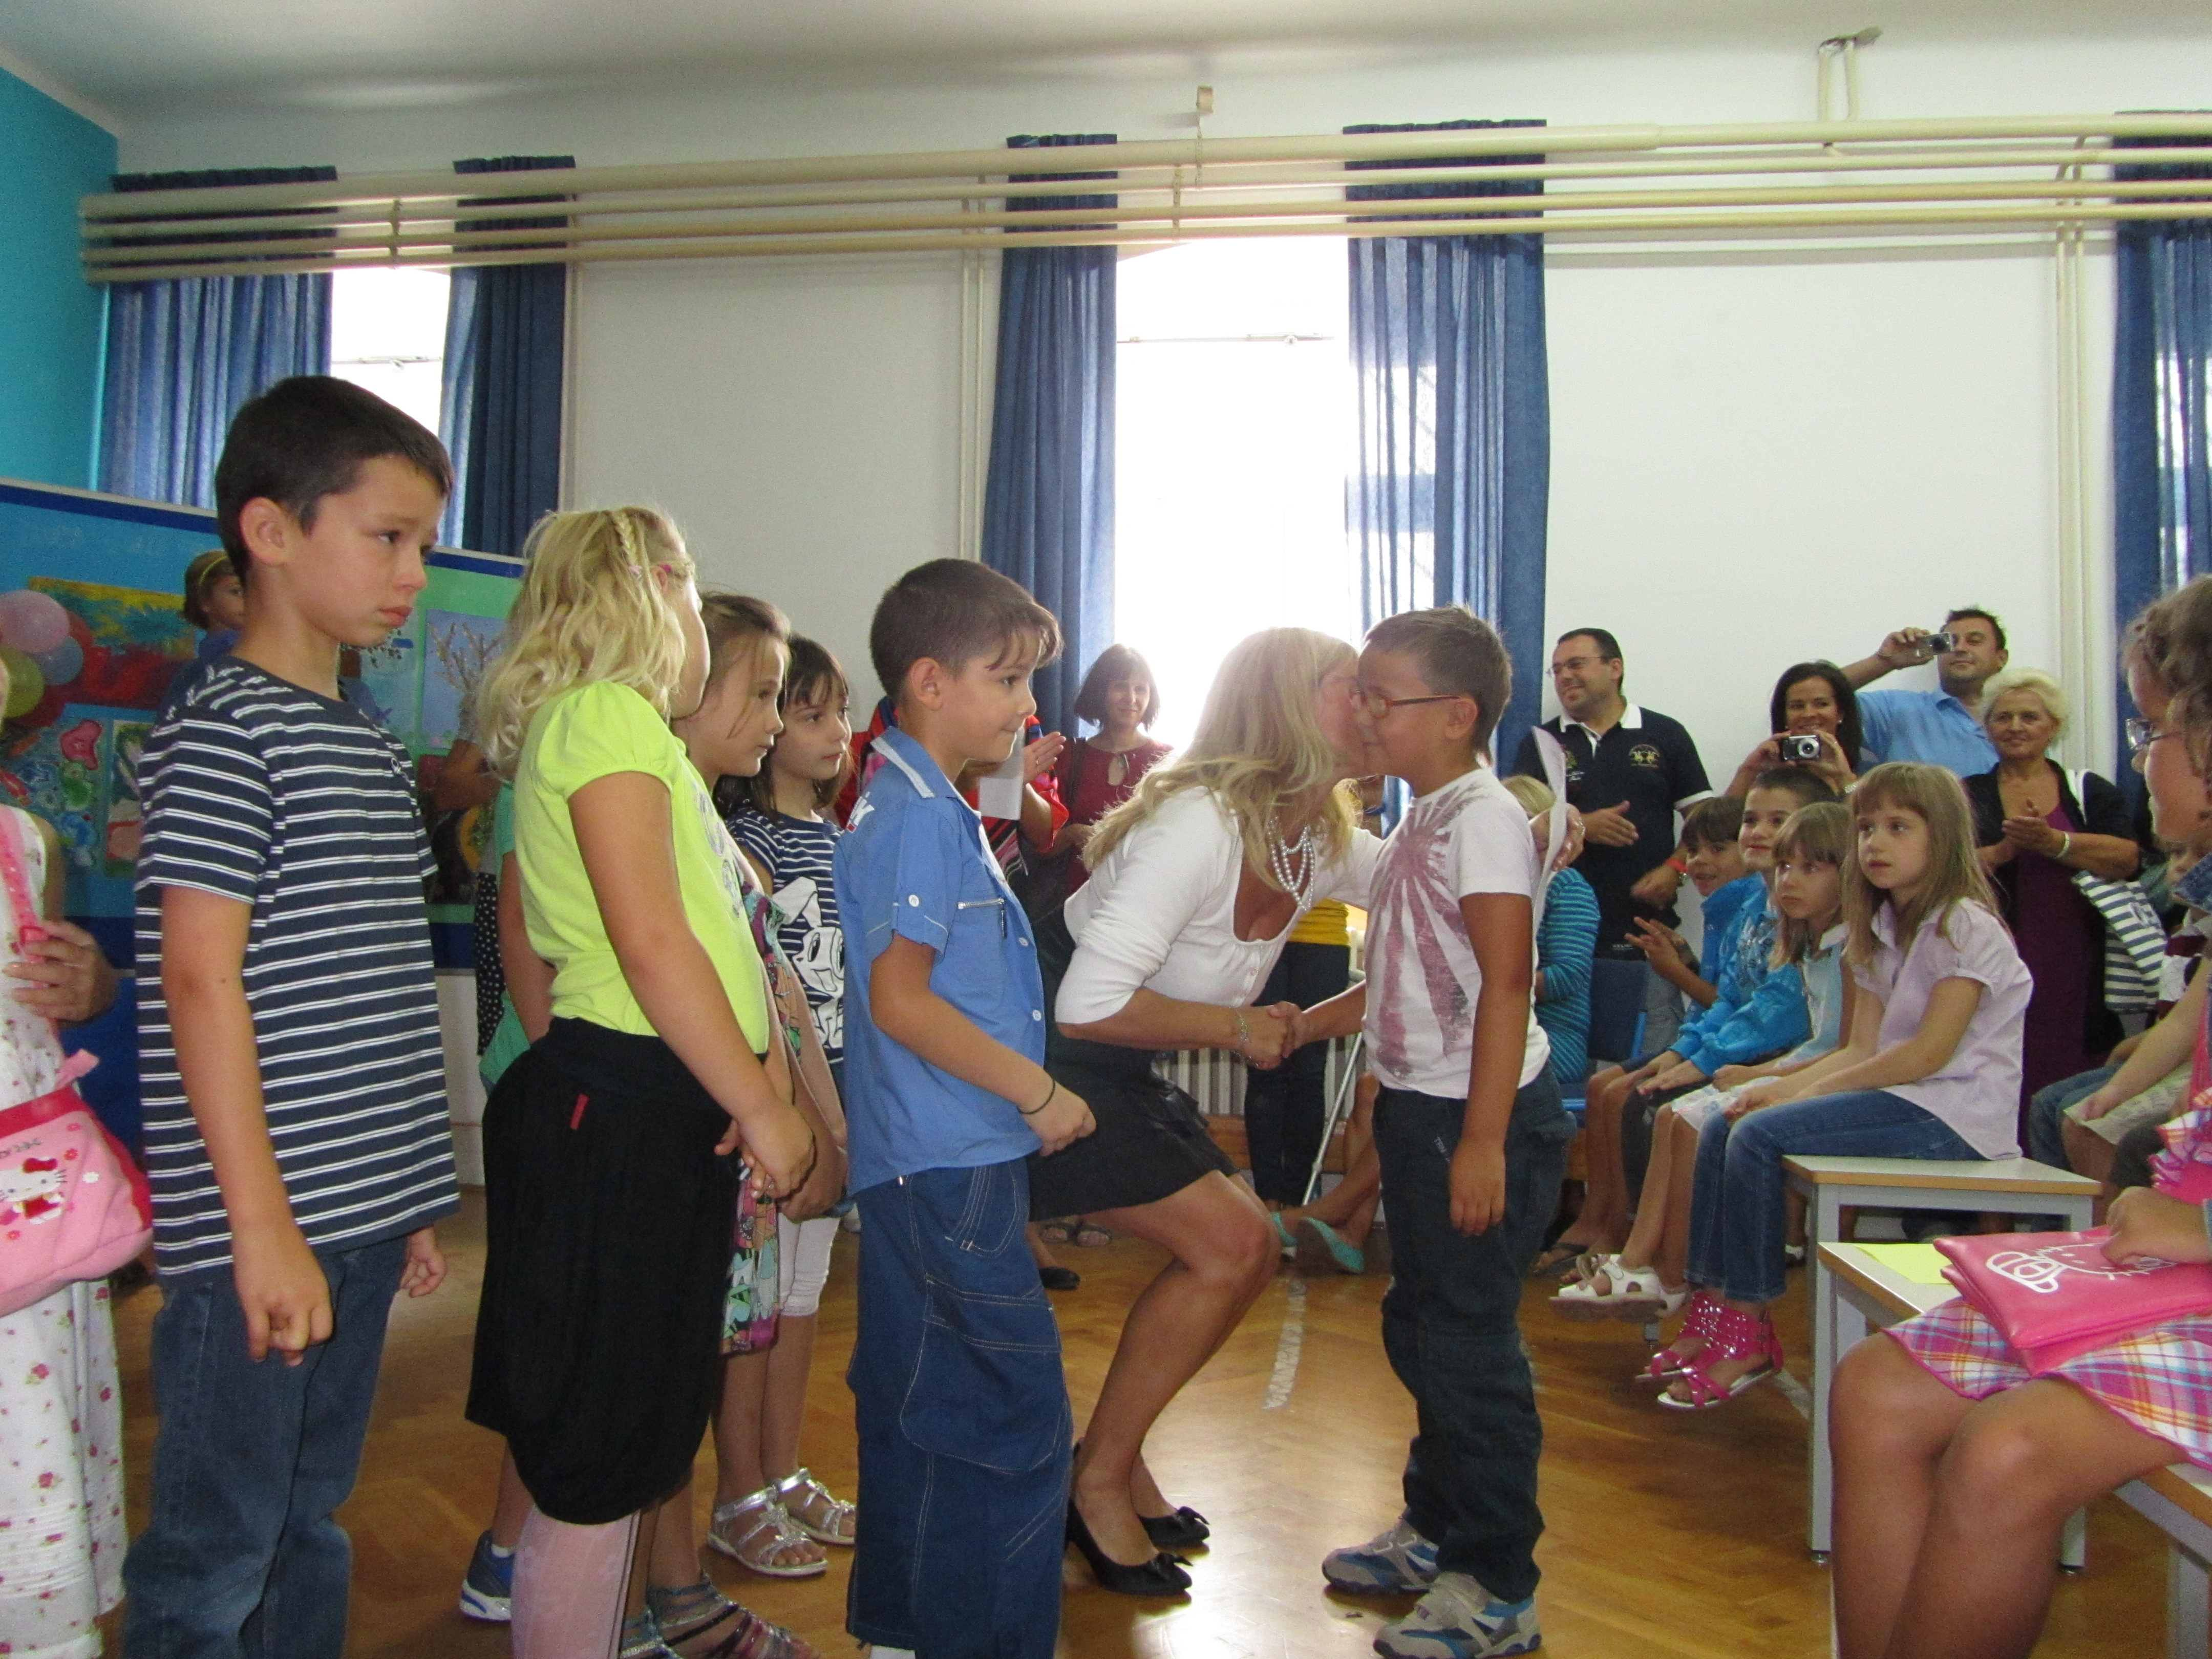
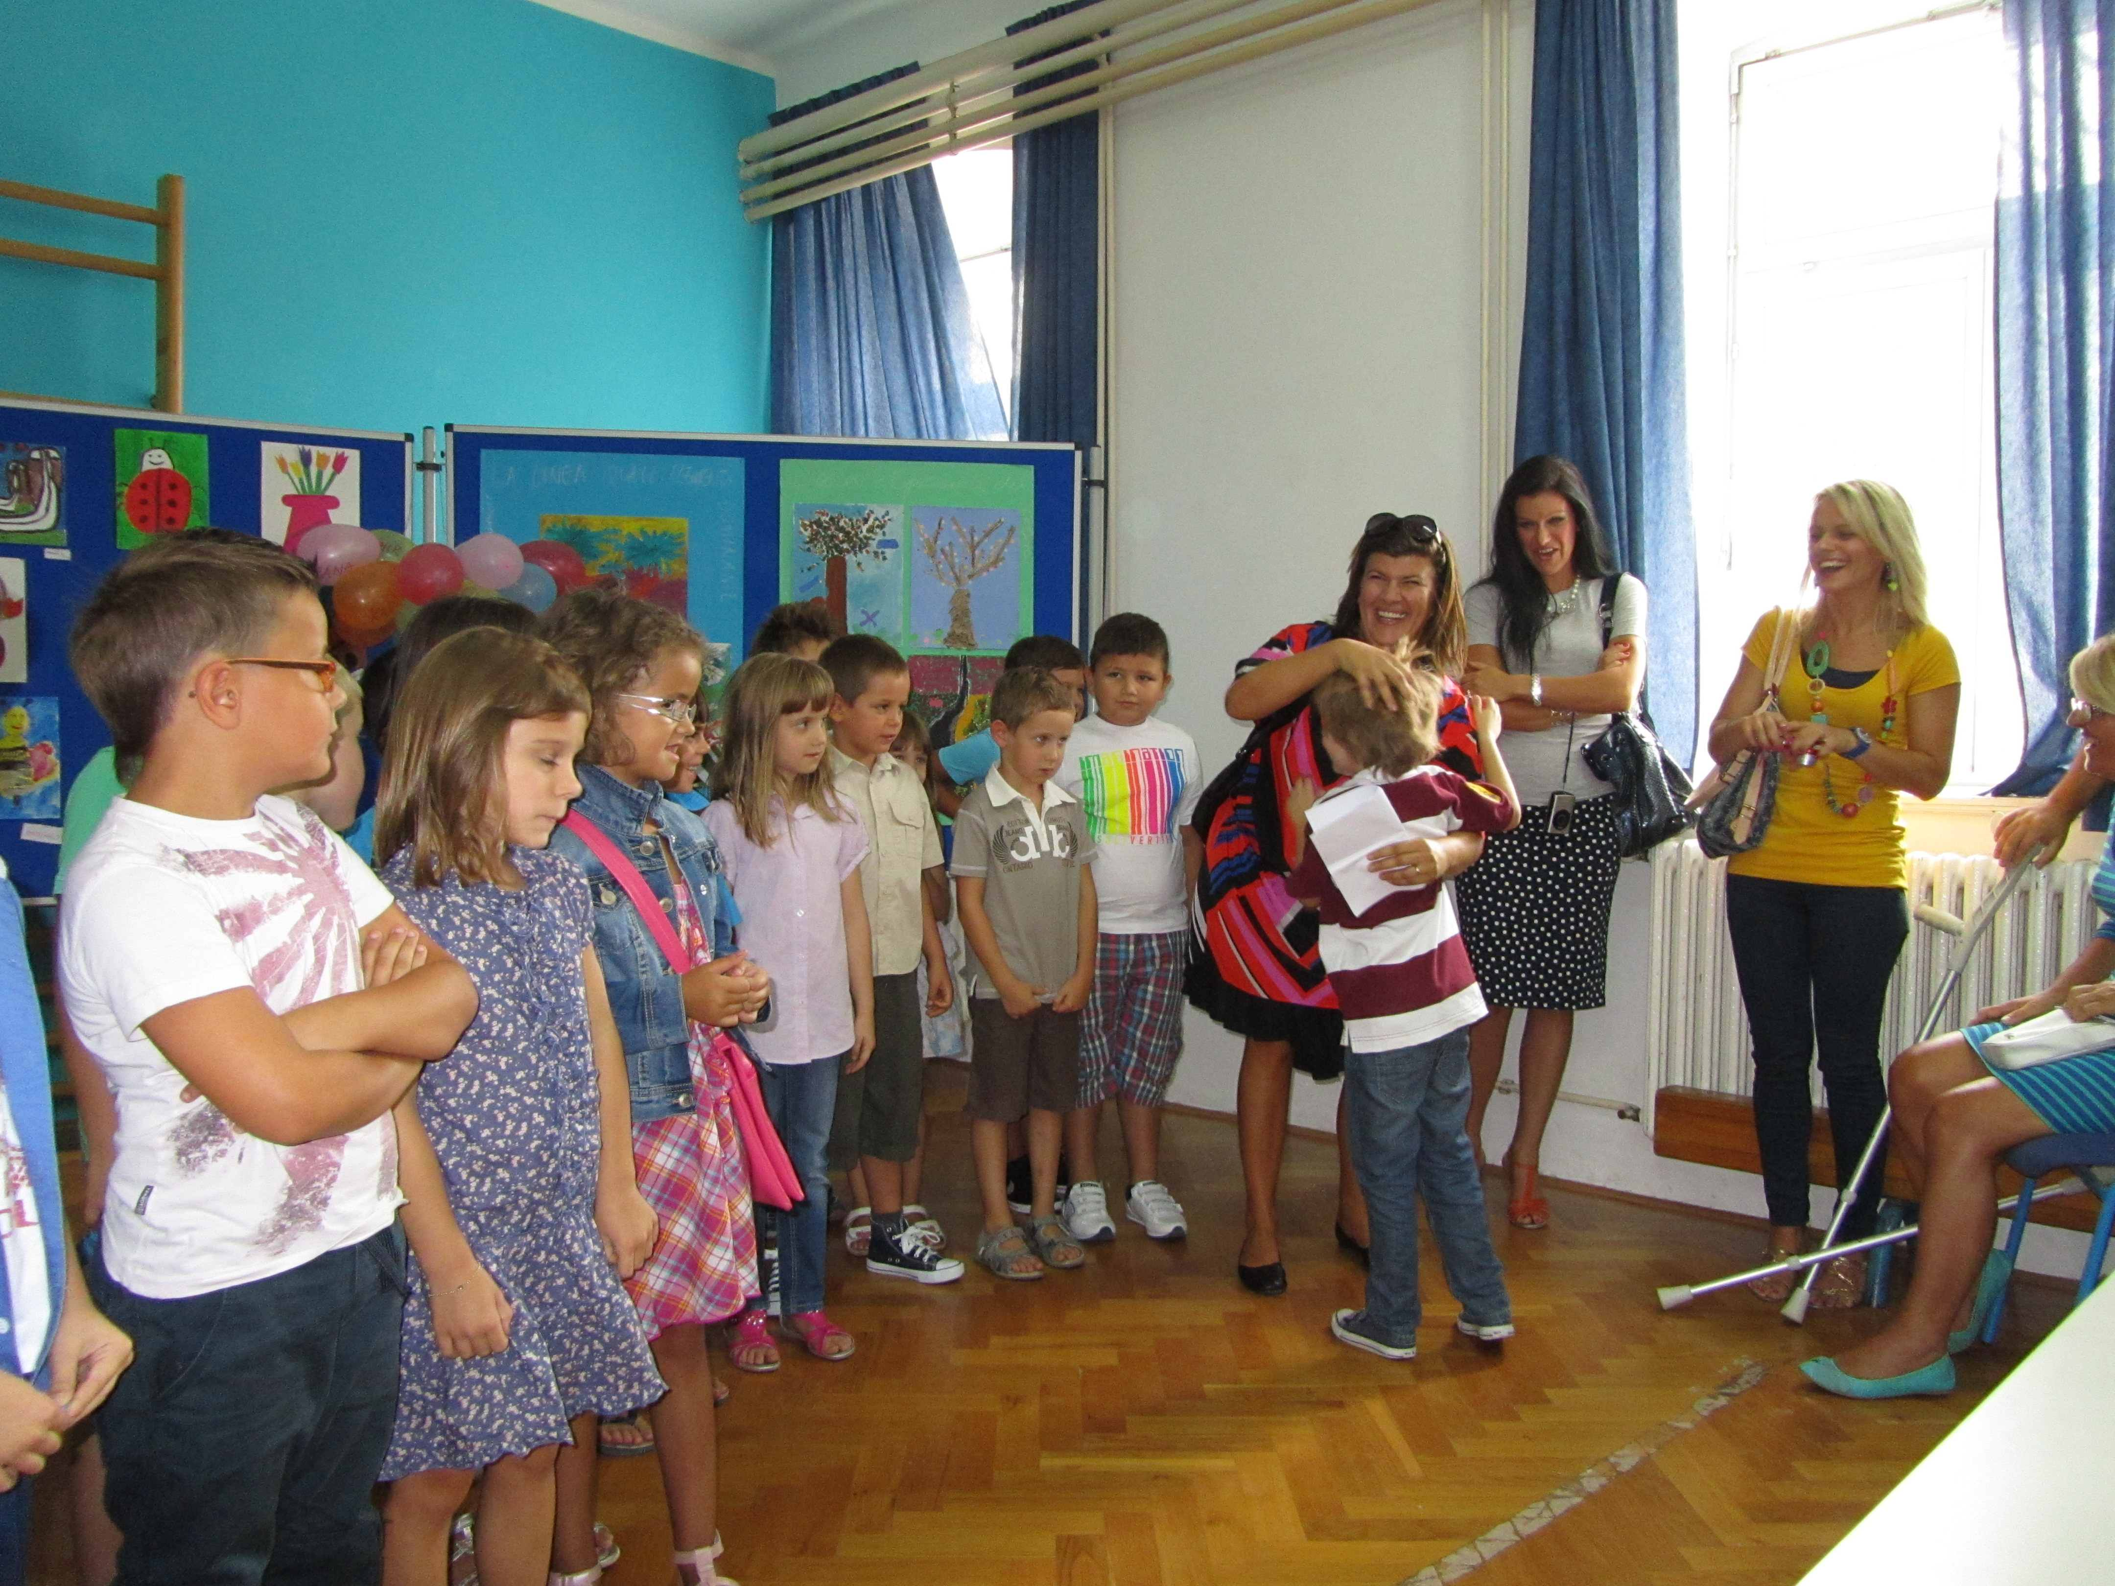

È arrivato il momento di salutare la dolce estate la quale con gli ultimi raggi di sole dorati ci augura un anno indimenticabile. ٩(●̮̮̃•)
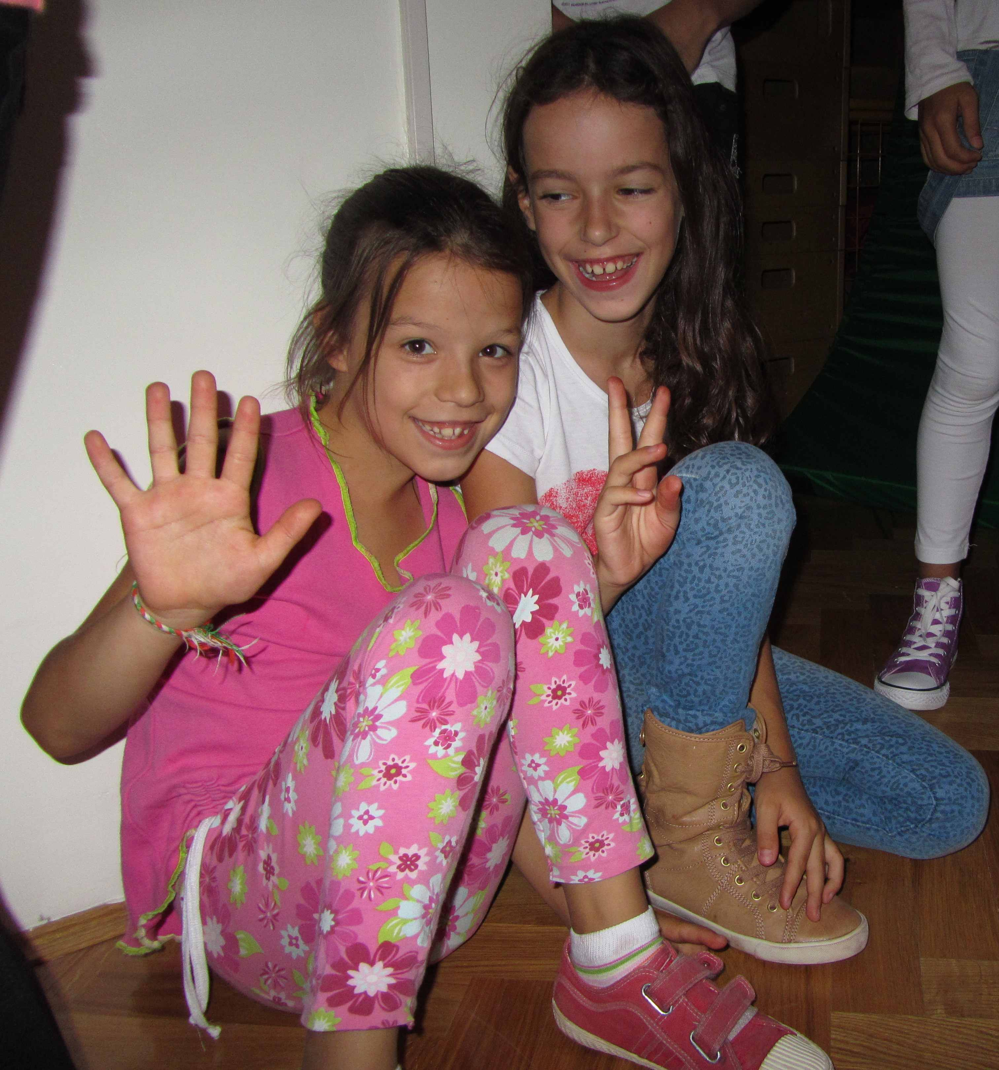
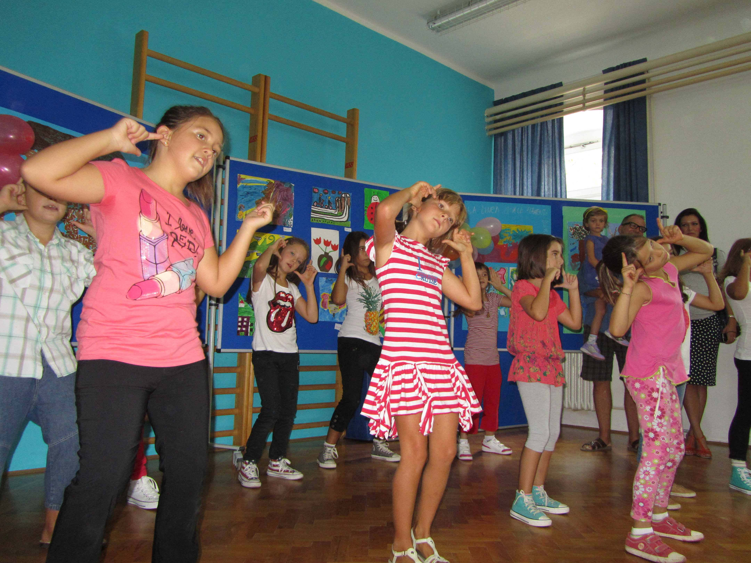

Prvi dan škole
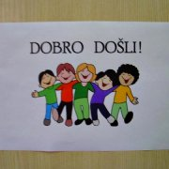

U ponedjeljak, 3. rujna započela je nova školska godina. Učenici, a i njihove učiteljice nestrpljivo su i s uzbuđenjem dočekali ponovni susret u školskim klupama.

Nakon drugog školskog sata otišli smo poželjeti dobrodošlicu našim malim prvašima koji su sa zanimanjem iščekivali da upoznaju svoje učiteljice i nove prijatelje u razredu. Ples, pjesma i kratki igrokaz zabavili su i nasmijali naše malene i njihove roditelje.

Još jedanput svim učenicima i njihovim učiteljima uspješnu školsku godinu ☺

